附件1
会员单位下载电子会员证书及票据操作指南
会员单位完成会费缴纳，可于10个工作日后登录中国教育装备行业协会管理系统下载电子版会员证书及票据。具体操作步骤如下：
1.系统登录
会员单位登录中国教育装备行业协会管理系统（网址http://zh.ceiea.com/，用户名和初始密码均为8位数会员编码。会员单位登录系统后可修改初始密码。）
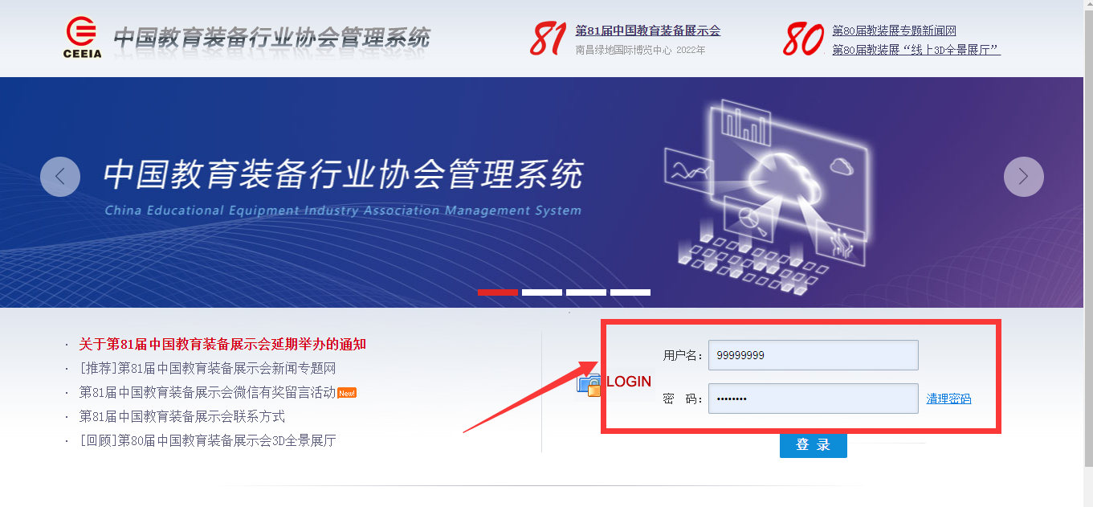

2.电子证书下载
会员单位登录中国教育装备行业协会管理系统后，点击“会员信息管理” “电子会员证书”，即可下载电子版会员证书。

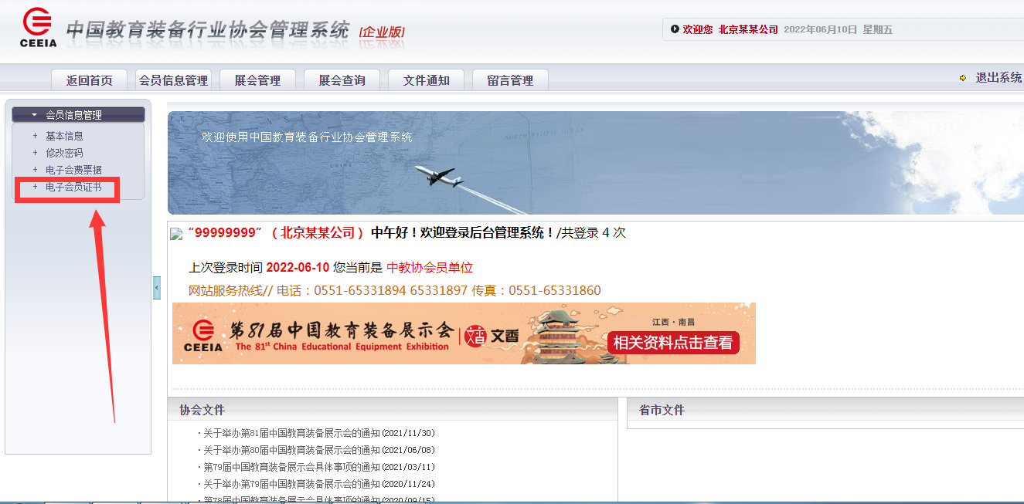

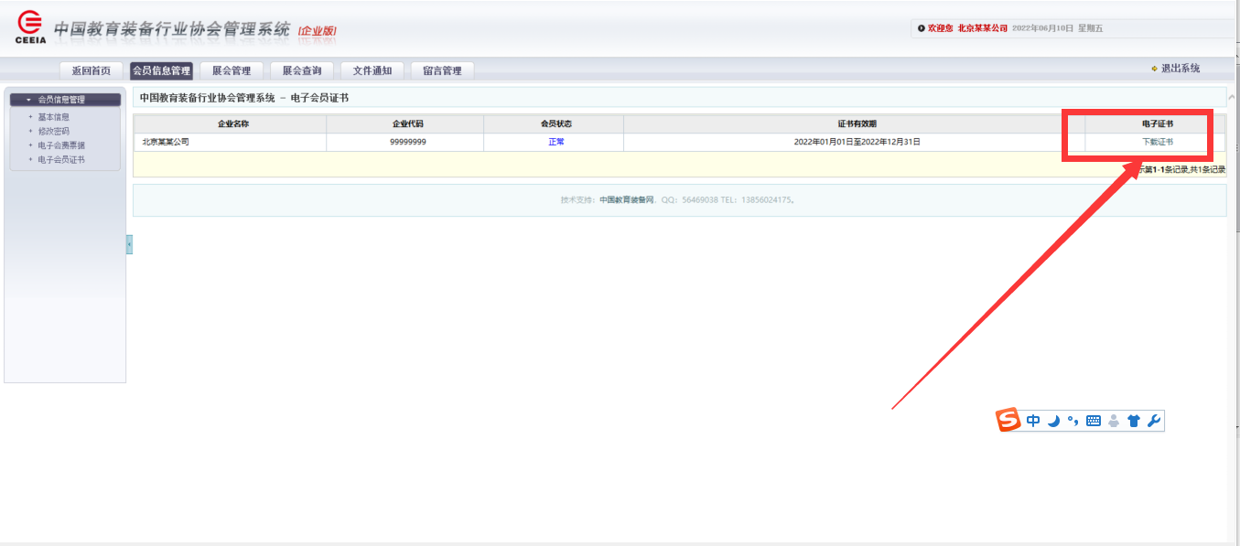

3.电子票据下载
会员单位登录中国教育装备行业协会管理系统后，点击“会员信息管理”“电子会费票据”，即可下载电子版会费票据。

